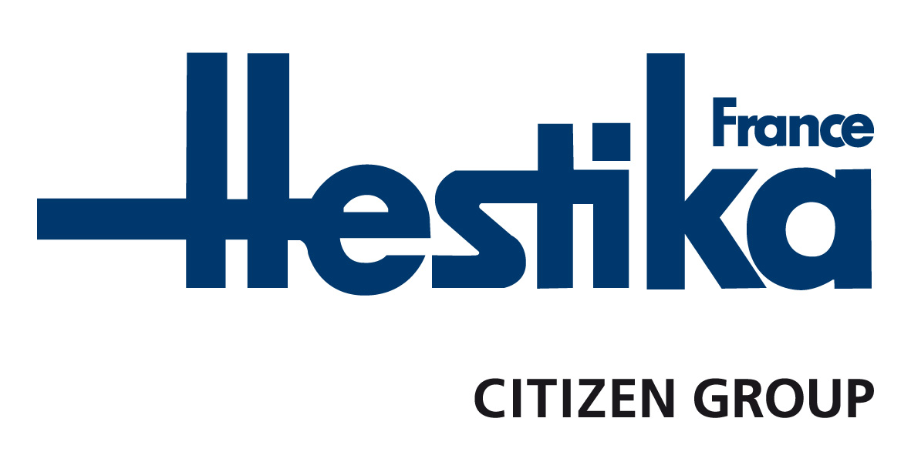

LE SPECIALISTE DU TOURNAGE DE PRECISION

COMMUNIQUE DE PRESSE

Hestika France, acteur majeur de l’usinage aéronautique avec les machines-outils Citizen-Cincom et Miyano

Quand usinage rime avec haute précision et qualité de surface

Saint-Mandé (94), le 17 avril 2019. Citizen, le constructeur japonais de machines-outils, est très présent dans le secteur du médical mais aussi de l’aéronautique, notamment en France. Commercialisées dans l’hexagone et le Maghreb par Hestika France, ses machines présentent des caractéristiques qui répondent parfaitement aux exigences de ces deux secteurs phares : une grande précision et un très bon état de surface pour des pièces semi-complexes à très complexes, principalement dans des petites et moyennes séries.

Par l’intermédiaire d’Hestika France, on compte plus de 400 machines Citizen-Cincom et Miyano en fonctionnement en France et au Maghreb, directement ou indirectement pour le secteur aéronautique.
La gamme de tours à poupée mobile Citizen-Cincom est présente dans le domaine de la connectique aviation, les fiches contacts, les commandes manuelles, la tringlerie et autres accastillages, par exemple des pièces pour sièges passagers. La machine la plus représentative de cette gamme est le tour M32 avec combinaison peigne et tourelles.

La gamme de tours à poupée fixe Miyano répond également parfaitement aux exigences du secteur aéronautique. De plus grosse capacité, elle s’adresse à la production de pièces types connecteurs, tiroirs hydrauliques, pièces moteurs ou encore instruments de bord tels que les appareils de mesure (speedomètre, altimètre).
Dans cette gamme, les machines représentatives pour le secteur aéronautique sont les centres de tournage Miyano BNJ-51SY6 bi-broche bi-tourelle, BNE-51MSY bi-broche bi-tourelle de capacité 51mm et aussi ABX-64THY bi-broche 65 ou 80 mm en 3 tourelles.

L’entreprise Chatal du groupe Weare, fournisseur aéronautique de rang 1 et 2, est spécialisée dans la production de pièces complexes de fixation en métaux durs.

Christophe Baptiste, directeur du site basé à Herbignac (44), commente : « Chatal est équipée de tours fraiseurs Citizen-Miyano pour l’usinage, en grandes séries, de petites pièces très précises en inox. Il s’agit notamment de bagues de haute précision dédiées à la fixation. La tolérance de 3 microns sur ces très grandes séries est véritablement le gros avantage des machines Citizen-Miyano qui sont, de plus, très faciles à programmer. »

Fiabilité, rigidité et précision des machines Citizen-Cincom et Miyano

Les machines Citizen sont reconnues pour leur grande fiabilité. Elles bénéficient d’une construction spécifique, à partir d’une base en fonte monobloc, qui assure une grande rigidité.

Les tours Citizen-Cincom sont pourvus de glissières à rouleaux qui garantissent une grande rapidité lors de la production de pièces en série. De leur côté, les tours Miyano sont équipés de glissières prismatiques trempées, rectifiées et grattées pour une très grande rigidité et précision.
Le grattage représente une opération importante chez Miyano. Il permet de créer des zones de graissage sur les glissières prismatiques, pour une grande fluidité de mouvement et une importante longévité de l’ensemble. Le grattage est effectué manuellement au Japon par des spécialistes. Il sera plus ou moins important, selon les modèles de la gamme.

Par ailleurs, les axes sont équipés de vis à bille de haute précision, conçues et fabriquées par le constructeur. Il en est de même concernant les broches de très haute précision. Leur conception, basée sur l’alternance de roulements à paliers droits et coniques, procure une grande précision et rigidité à l’ensemble. Il en est de même concernant les tourelles spécifiques et les porte-outils montés en chaise sur la tourelle. L’ensemble des porte-outils est entraîné par une clavette beaucoup plus rigide qu’un entrainement par pignon, type spiro-conique.

Enfin, certains modèles Citizen-Cincom et Miyano sont équipés de capteurs de chaleur afin de compenser automatiquement les variations thermiques dues à la haute-pression d’arrosage qui augmente la température de l’huile ou à une ambiance dégradée en raison de variations de températures dans l’atelier. Ce système permet de changer automatiquement les correcteurs d’outils dans la machine et assure une stabilité de la production ainsi qu’une grande précision dès les premières pièces.

Les solutions Citizen adaptées aux matériaux aéronautiques

Compte-tenu des matériaux utilisés dans le secteur aéronautique tels que l’aluminium, le titane ou l’inox, les machines sont équipées de pompes haute pression. Citizen et Hestika France ont particulièrement travaillé sur ce point et proposent une gamme de pompes haute pression allant de 70 à 250 bars. Elles disposent d’un système de filtration par cartouche en cascade ou par papier déroulant ou encore par décolmatage automatique. Ce dernier offre un confort particulier car il est exempt de consommables et ne nécessite pratiquement aucune maintenance.

Mieux encore ! La technologie brevetée LFV -Low Frequency Vibration- (Trophée de l’innovation Industrie Lyon 2017) sur Citizen-Cincom permet de fractionner le copeau. Ce qui est très utile, notamment pour l’usinage de l’aluminium aéronautique. Cette matière très filante génère des copeaux susceptibles de s’enrouler autour de la pièce et de dégrader l’état de surface ou dans la contre broche, au risque de bloquer les axes et d’interrompre la production.

FIN

Visuels (mention obligatoire HESTIKA France)

A propos de HESTIKA France :
Spécialiste de la vente de machines-outils de tournage de précision depuis plus de 50 ans, Hestika France fait partie intégrante du groupe japonais CITIZEN. Créée en 1970, l’entreprise s’est développée sur deux sites : Saint-Mandé en région parisienne (94) et dans la vallée de l’Arve, berceau du décolletage, à Cluses (74). Hestika France est constituée d’une équipe de 28 personnes qui assurent la vente, l’installation et le Service Après Vente des machines dans l’hexagone et le Maghreb : les tours poupée mobile Citizen-Cincom et poupée fixe Citizen-Miyano. L’entreprise distribue, par ailleurs, les marques MUPEN (Espagne), EGURO (Japon) et FOCUS (Taïwan). Hestika France évolue principalement dans les secteurs de l’aéronautique, du médical, de l’automobile, de la connectique et de la mécanique de précision.
www.hestika-citizen.fr

Contact Presse :
Véronique Albet
Agence Comcordance
Tel 03 85 21 33 96 – Mob 06 48 71 35 46
www.comcordance.fr

